Laboratorní práce č. 4
Destilace – Teoretický list

Destilace je metoda, která využívá k oddělení složek rozdílné teploty varu. Je často používanou metodou v laboratoři i průmyslu. Využívá se například k oddělení jednotlivých složek ropy, výrobě alkoholických nápojů, léčiv, v potravinářské výrobě, …
Destilace se využívá převážně k oddělení homogenních směsí – roztoků.
V naší laboratorní práci se pokusíte oddestilovat ethanol (líh) ze směsi voda – ethanol – modrá skalice.

Pomůcky, které byste mohli potřebovat:
chladič, svorky, držáky na chladiče, držáky, teploměr, frakční baňka, hadičky, keramická síťka, stojany, varné kamínky, odměrný válec, zátky, alonž, kádinky, kahan

Pracovní postup:

- Sestavíme destilační aparaturu. Na železný kruh připevněný ke stojanu položíme keramickou síťku. Na ni umístíme frakční baňku a také ji držákem a svorkou připevníme ke stojanu. Potom připevníme k odvodní trubici zátkou chladič, jehož sklon upravíme podle sklonu odvodní trubice. Měly by být v jedné přímce. Chladič připojíme chladičovým držákem k dalšímu stojanu. Na konec chladiče připevníme přes zátku alonž a přistavíme pod ni kádinku (baňku).

- Od chladiče vedeme 2 hadičky – spodní zapojujeme na vodní kohoutek a vrchní do odpadu. Voda musí v chladiči proudit proti směru par. Provedeme zkoušku průběhu vody chladičem, abychom zjistili, zda nedochází k netěsnostem.

- Zkontrolujeme utěsnění celé aparatury. Její jednotlivé části nesmí být namáhány ohybem. Skleněné trubice, procházející vrtanými zátkami, musí vždy přesahovat alespoň 2 cm přes ústí otvoru v zátce, aby destilát nepřicházel do styku se zátkou a neznečišťoval se.

- V odměrném válci odměříme 50 cm³ směsi určené k destilaci, potom nalijeme do frakční baňky nálevkou s dlouhým stonkem, aby se nepotřísnilo hrdlo baňky. Do kapaliny přidáme několik varných tělísek (např. keramických střípků), aby se zabránilo utajenému varu.

- Do hrdla frakční baňky zasuneme zátku s teploměrem tak, aby dosahoval k odvodní trubici, pustíme vodu.

- Zapálíme kahan pod síťkou.

- Během zahřívání zaznamenáváme každou minutu teplotu a zapisujeme ji do tabulky. Když oddestilujeme první frakci (poznáme to tak, že ustane var a začne růst teplota směsi), postavíme pod alonž novou čistou baňku a jímáme další frakci.

- Destilaci přerušíme dříve, než se oddestiluje všechna voda, nejdříve však 5 minut po dosažení 100 °C. Výše vroucí frakce zbude ve frakční baňce.

- Po vychladnutí aparaturu rozebereme a baňky vymyjeme.

- V odměrném válci změříme objem oddestilovaného ethanolu a vody.

- Sestavíme graf závislosti teploty na čase na milimetrový papír.

- Vypočítáme praktický výtěžek v %.

- Zpracujeme laboratorní protokol. Protokol zapíšeme do sešitu. Bude obsahovat: datum provedení, téma, úkoly, stručný postup v bodech, nákres aparatury, tabulku naměřených hodnot, zápis a výpočet výtěžku, závěr.

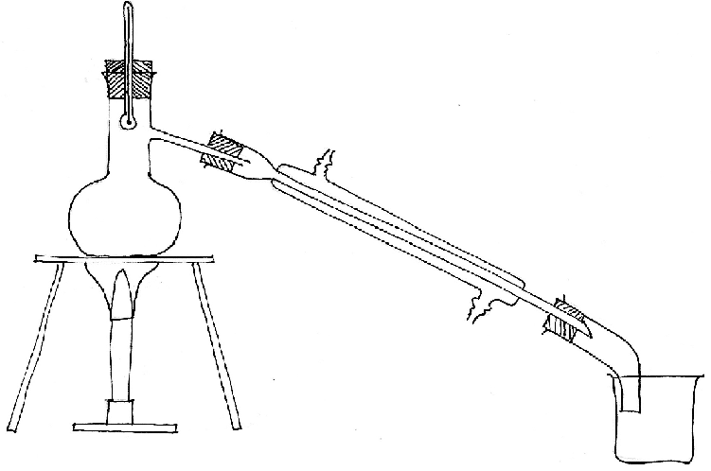
Nákres aparatury:

Výpočet praktického výtěžku:

100% .......................................... původní objem směsi
x% ......................................... objem vydestilovaného ethanolu
x = ?

Graf závislosti teploty na čase:
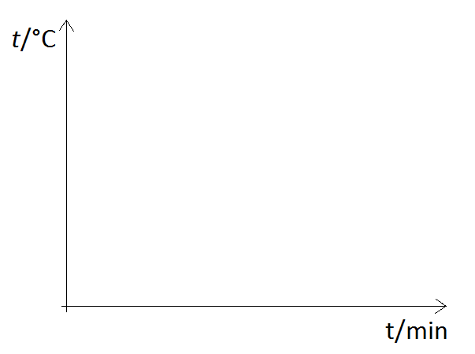
Pravidla tvorby grafů:
- do mm papíru píšeme pouze tužkou
- každý graf musí mít nadpis vpravo nahoře
- jak zjistíme, na kterou osu máme co zapisovat: to první v zadání, na vodorovnou osu to druhé v zadání (př. závislost teploty na čase – teplota první v zadání → svislá osa,
čas – to druhé v zadání → vodorovná osa)
- časová osa je vždy vodorovná
- správné označení os: označení veličiny/jednotka, ve které se měřilo
- žádné pomocné čáry do mm papíru nepatří, vyznačujeme pouze body, a to křížkem
- výsledná křivka musí být plynulá, nesmí být „rohatá“, nemusí také nutně spojovat všechny body, prokládáme ji mezi nimi
- v případě, že tvoříme grafů více, očíslujeme je a jejich názvy s čísly uvedeme do protokolu
- u označení každého čísla na vodorovné ose musí být svislá čárka, na svislé ose vodorovná čárka

